ĐÁP ÁN HKII MÔN LÝ KHỐI 10 (2015-2016)

Câu | Nội dung | Điểm
Câu 1  (2đ) | Động năng là dạng năng lượng của một vật có được do nó đang chuyển động  W_{đ} = 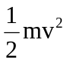  Công của ngoại lực tác dụng lên vật bằng độ biến thiên động năng của vật.  A = 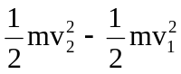 (hay A = W_{đ2} –W_{đ1} ) | 0,5đ  0,5đ  0,5đ  0,5đ
Câu 2  (2đ) | a/ Sự nở dài là sự tăng độ dài của vật rắn khi nhiệt độ tăng.  Sự nở khối là sự tăng thể tích của vật rắn khi nhiệt độ tăng  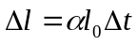 (hay 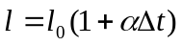).  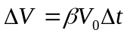 (hay 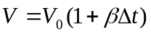 )  b/  +Tổng động năng và thế năng của các phân tử cấu tạo nên vật là nội năng của vật.  +Độ biến thiên nội năng của vật là phần nội năng tăng lên hay giảm bớt đi trong một quá trình.  +Có hai cách làm thay đổi nội năng là thực hiện công và truyền nhiệt. | 0.25đ  0.25đ  0.25đ  0.25đ  0.25đ  0.25đ  0.25đ*2
Câu 3  (2đ) | +Hệ nhiều vật được coi là cô lập nếu hhông chịu tác dụng của ngoại lực. Nếu có thì các ngoại lực phải cân bằng nhau.  +Động lượng của hệ cô lập là đại lượng không đổi.  Vận dụng: p=p₁+p₂=12kg.m/s | 0,25 đ*2  0,25đ  0,25đ  0,5đ*2
Câu 4  (2đ) | a/ 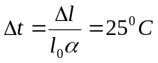  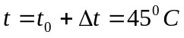  b/  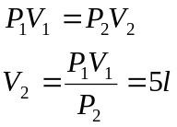 | 0.25đx2  0.25đx2  0.5đ  0.5đ
Câu 5  (2đ) | 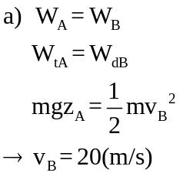  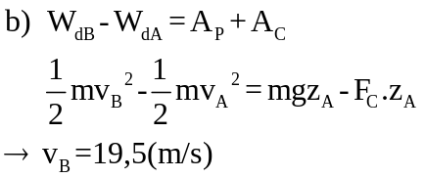 | 0. 5đ  0.5đ  0, 5đ  0.5đ

*Chú ý:
-Học sinh làm theo cách khác nhưng nếu xét thấy ĐÚNG thì vẫn cho điểm tối đa. Nếu xét thấy SAI phần nào thì cứ trừ theo tỉ lệ .
-Thiếu hoặc sai mỗi đơn vị trừ 0,25 điểm (trừ không quá 0,5 điểm toàn bài thi ).

Tổ trưởng CM:

Nguyễn Thị Thơ

